L'Association Sportive Giberville Basket est heureuse de vous invitez à participer à son Challenge Basket de la Ville de Giberville.

Ces tournois sont ouverts à toutes les équipes de U7 à U17 Masculines ou Féminines quel que soit le niveau de compétition. Les équipes Mixtes sont acceptées de U7 à U13 et seront inscrites dans la catégorie Masculine.

Le tournoi des U7, U9, U11 se déroulera en 4 contre 4.

L'ensemble des tournois regroupera environ 1000 enfants aux dates suivantes :

Samedi 03 Juin 2017 :
U7 Masculins, Féminins ou Mixtes.
U9 Masculins, Féminins ou Mixtes.
U11 Masculins, Féminins ou Mixtes.

Samedi 13 Mai 2017 :
U13 Masculins ou Féminins.

Dimanche 14 Mai 2017 :
U15 Masculins et Féminins.

Samedi 27 Mai 2017 :
U17 Masculins.

Dimanche 28 Mai 2017 :
U17féminins.

Lors de chaque tournoi, chaque équipe disputera un minimum de 5 Matchs répartis sur une journée complète, et sera récompensée quel que soit sont classement final.
Les matchs se dérouleront sur 3 terrains couverts sur un rayon de 300 mètres :

- Gymnase Pierre Cousin
- Gymnase Maurice Baquet
- Salle de tennis Lécuyer ( réservée pour les U7 et U9 )

Comme chaque année, l'élaboration des horaires tiendra compte de l'éloignement des équipes. Les tournois commenceront à 09h00, hormis pour l'animation U7 qui, elle, commencera plutôt vers 11h00.

Les inscriptions seront prises en compte dans l'ordre respectif d'arrivée puisque notre capacité d’accueil est limitée à 12 équipes par catégorie.

Afin de pouvoir passer une agréable journée, vous trouverez sur place, le nécessaire pour vous restaurer le midi ( Grillades, Saucisses, Sandwichs, Frites, Boissons, Friandises …. ).

En espérant vous comptez parmis nous cette année, veuillez agréer, Madame, Monsieur, nos salutations les plus sportives.

COUPON – REPONSE

Club : ________________________________________

Nombre d'équipes engagées : ____

CATEGORIES | FEMININS | MASCULINS | MIXTES
U7 | _____ | _____ | _____
U9 | _____ | _____ | _____
U11 | _____ | _____ | _____
U13 | _____ | _____ | _____
U15 | _____ | _____ | _____
U17 | _____ | _____ | _____

MODALITE DE REGLEMENT

Montant : _____ x 25 Euros par Équipe. Inscription gratuite pour la 3ème équipe.

Nom et Adresse du correspondant :
___________________________________________________________________

___________________________________________________________________

Adresse E-Mail : ________________ @ ___________________

Téléphone : _________________________

Le coupon réponse est à envoyer avec le règlement avant le : 05 Mai 2017

A.S.Giberville Basket
8 rue des étriers
14730 Giberville

Renseignements tournoi :
E-Mail : asgibervillebasket@gmail.com
Téléphone : 06 / 69 / 53 / 74 / 48

Notre Facebook : A.S.GIBERVILLE BASKET

SITUATION GEOGRAPHIQUE

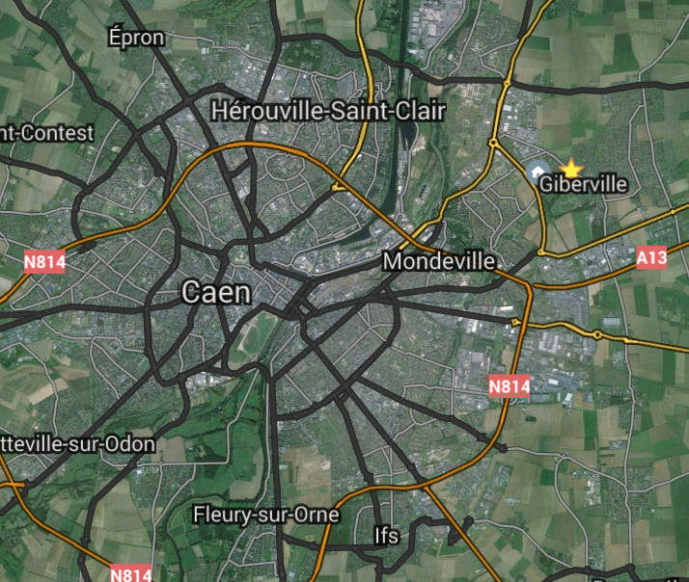

Giberville – Calvados – Basse Normandie

- Périphérie de Caen

- 5 km de Caen

- 15 minutes de la Mer

